PRESSEINFORMATION Ulm, August 2022

Flexibel durch die Rasensaison

Der neue GARDENA ZoneProtect
GARDENA Deutschland GmbH
Susanne Drmota
Hans-Lorenser-Str. 40
89079 Ulm
Tel.: 0731 490-319
susanne.drmota@husqvarnagroup.com

www.gardena.de/presse

Wenn Trampolin, Schwimmbecken und Co. im Sommer Teile des Rasens einnehmen oder in Bereichen frisch eingesät wurde, sollte der Mähroboter dort erst einmal nicht zum Einsatz kommen. Bestimmte Areale temporär aus dem Mähbereich auszugrenzen, ist mit dem neuen GARDENA ZoneProtect möglich – schnell, einfach und flexibel, ohne, dass die Hauptinstallation verändert werden muss.
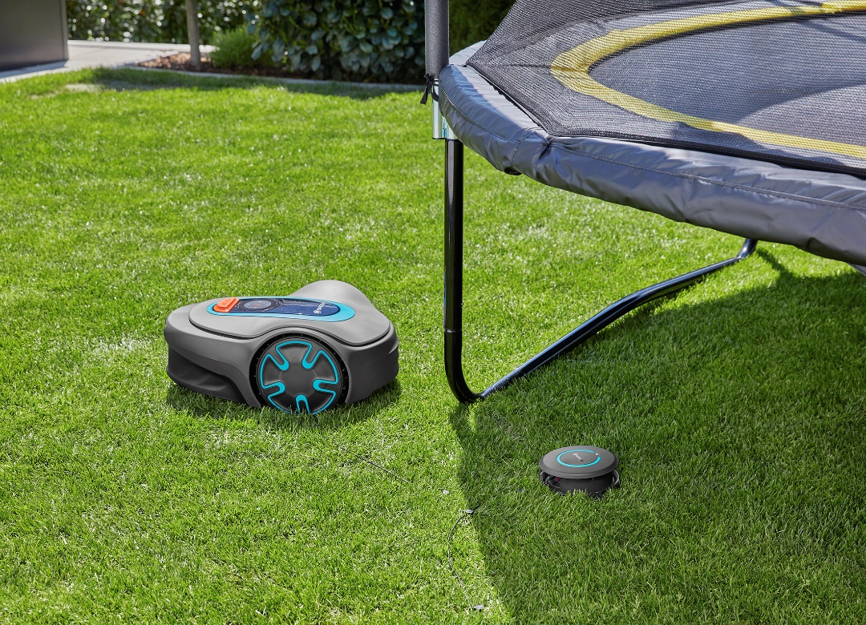

Mit dem neuen GARDENA ZoneProtect lässt sich der Mähbereich für den Mähroboter ganz einfach und flexibel verändern, ideal zum Beispiel für temporäre Aufbauten auf der Rasenfläche.

Wenn sich ein GARDENA Mähroboter um die Rasenpflege kümmert, ist sein Einsatzbereich durch das Begrenzungskabel fest definiert. Doch auch im Garten gibt es Veränderungen.
Ein Trampolin oder ein Schwimmbecken, das nur über die Sommermonate auf dem Rasen verbleibt, stellt dann ein neues Hindernis dar. Vielleicht soll aber auch eine wilde Blumenwiese für Bienen und andere Insekten einen Bereich des Gartens zieren, der dann in dieser Saison nicht regelmäßig gemäht werden soll. Dafür muss der Mähbereich des Mähroboters verändert werden.
Schnell und einfach installiert
Mit minimalem Aufwand macht das der neue GARDENA ZoneProtect möglich. Der kleine Signalgenerator wird einfach an die entsprechende Stelle im Garten gelegt. Er ist Anfangs- und Endpunkt für ein neues Begrenzungskabel, welches um Gegenstände oder Areale gelegt wird, um diese aus dem festgelegten Mähbereich auszusparen, damit der Mähroboter sie nicht anfährt.

Dafür muss das Begrenzungskabel der Hauptinstallation des Mähroboters nicht verändert werden. Diese bleibt komplett unberührt. Der ZoneProtect muss immer innerhalb des Hauptbegrenzungskabels liegen, da es ständig mit diesem kommuniziert. Die Kabellänge des GARDENA ZoneProtect beträgt bis zu 15 Meter. Betrieben wird er durch einen Akku. Ist der Akku leer und man hat vergessen ihn aufzuladen, hört der Mähroboter automatisch auf zu mähen, so dass die ausgegrenzte Fläche nicht befahren wird.
GARDENA ZoneProtect funktioniert mit dem SILENO minimo, allen neuen und bestehenden SILENO city, SILENO life sowie SILENO⁺. ■

Über GARDENA
Seit über 50 Jahren bietet GARDENA alles, was leidenschaftliche Gärtner benötigen. Das breit gefächerte Sortiment umfasst innovative Lösungen und Systeme für Bewässerung, Rasenpflege, Baum- und Strauchpflege sowie die Bodenbearbeitung. Heute ist GARDENA ein in Europa führender Anbieter von hochwertigen Gartengeräten und in mehr als 100 Ländern weltweit vertreten. GARDENA ist eine Marke der Husqvarna Group. Weitere Informationen unter gardena.com.

NEUHEITEN IM ÜBERBLICK

GARDENA ZoneProtect  UVP 99,99 € | praktischer Signalgenerator, mit dem bestimmte Areale oder Gegenstände im Mähbereich des Mähroboters flexibel und temporär ausgespart werden können  - Kabellänge: bis zu 15 m  - Akkulaufzeit: mind. 31 Tage  - LED-Anzeige für Akku- und Signal-Status  - praktische Kabelaufbewahrung am Gerät  - inkl. Akku und USB-Ladekabel

